Министерство образования и науки Российской Федерации
Санкт-Петербургский Политехнический Университет Петра Великого
—
Институт прикладной математики и механики
Кафедра «Информационная безопасность компьютерных систем»

ЛАБОРАТОРНАЯ РАБОТА № 2

«Планирование процессов»

по дисциплине «Операционные системы»

Выполнил
студент гр. 5151003/40002 Михайлич М. И.
<подпись>

Преподаватель
Ассистент Югай П. Э.
<подпись>

Санкт-Петербург
2025

цель работы
Изучение механизмов планирования процессов, разработка алгритма приоритетного планирования и внедрение разработанного алгоритма в учебную ОС PintOS

постановка задач
- Изучить алгоритм планировщика
- Изобразить диаграмму процессов
- Разработать новый алгоритм планирования, учитывающий приоритет процесса и изобразить его блок-схему
- Составить таблицу функций планировщика
- Реализовать механизм разделения приоритета
- Успешно пройти тесты

ход работы
- Алгоритм текущего планировщика

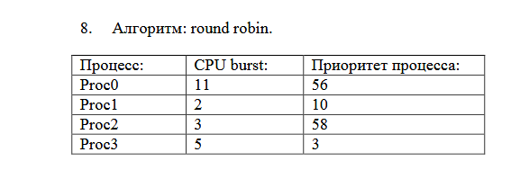
- вариант задания
Текущий планировщик имеет алгоритм Round Robin с квантом в 4 тика

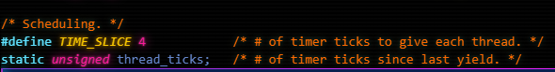
- макрос количества тиков в thread.c

- Диаграммы текущего и разработанного алгоритма планировщика
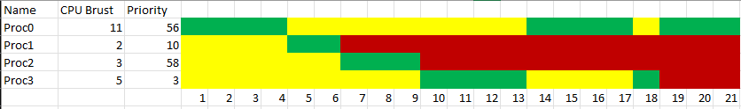
- диаграма текущего алгоритма (без учета приоритета)

Время готовности – 33
Время исполнения – 21
Среднее время ожидания – (Время готовности / кол-во процессов) = 8.25
Среднее время исполнения – ((Время исполнения + время готовности)/ кол-во процессов) = 13.5
Задание требует учет приоритета процесса во время исполнения. Обновленный алгоритм будет иметь следующую диаграмму:

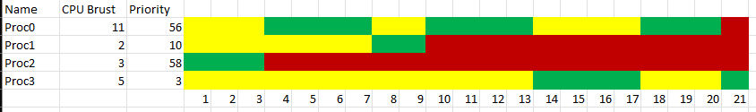
- диаграмма измененного алгоритма (с учетом приоритета)
Так как в варианте остутствуют процессы с равным приоритетом, то передача процессора между равными по приоритетам процессами не осуществляется.
Время готовности = 32
Время исполнения = 21
Среднее время ожидания = 8
Среднее время исполнения = 32.25
Среднее время ожиания и исполнения уменьшились. Учет приоритета процесса заставляет процессов начинать выполнять более приоритетные процессы в первую очередь.
- Разработка алгоритма планировщика

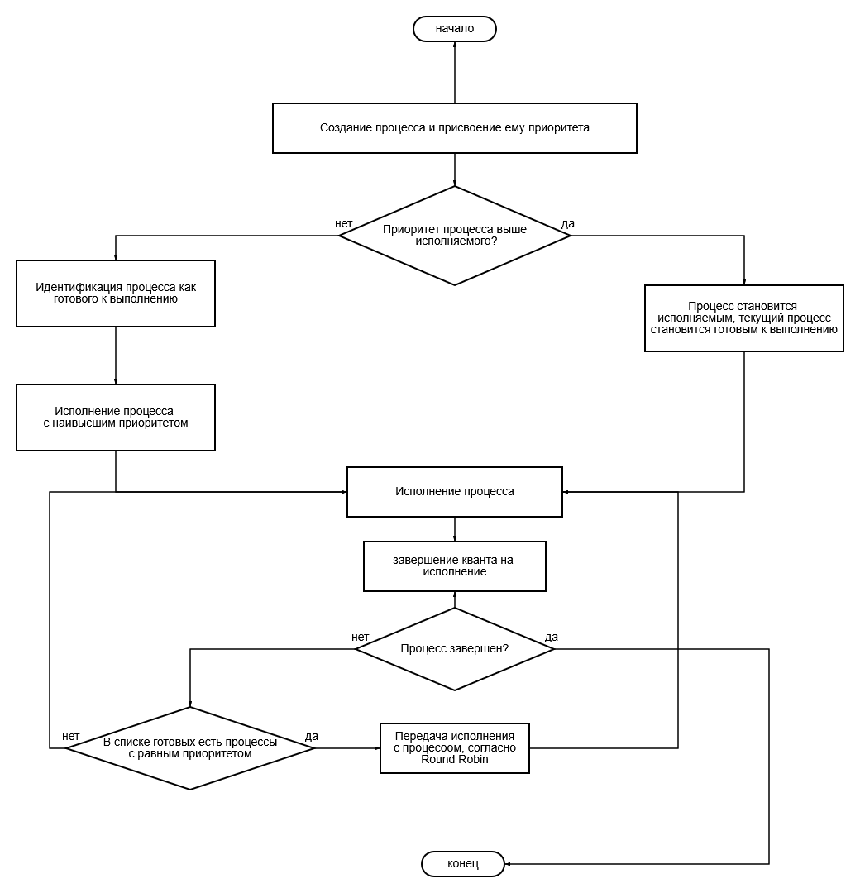
- Блок-схема разработанного алгоритма

Поддержка приоритетов процессов, возможна при сортировке списка готовых процессов - ready_list по убыванию приоритета. Для этого создана логическая функция сравнения приоритетов more_priority(), принимающая элементы списка A и В и вовращающая true если приоритет процесса A меньше приоритета В и false если приоритет В меньше чем у А.

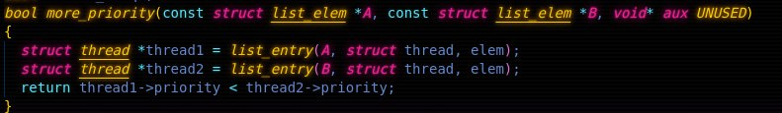
- функция more_priority
Для ее реализации необходимо сделать поочередную вставку в список ready_list процессов, готовых к исполнению, в функциях, где процесс помечается как THREAD_READY, таких как thread_unblock() и thread_yield(), с помощью list_insert_ordered()

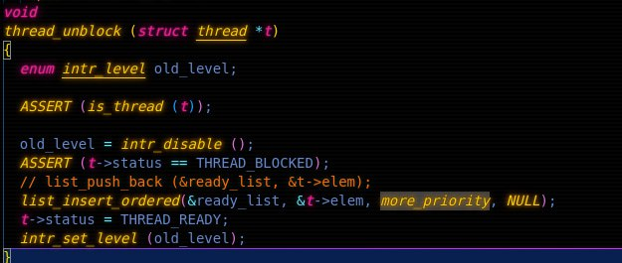
- изменения в thread_unblock()

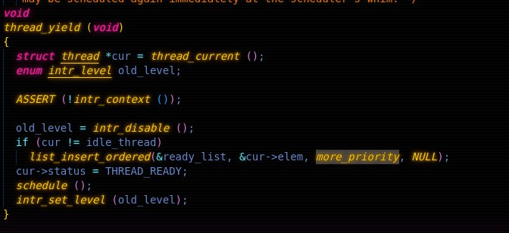
- изменения в thread_yield()
Также необходимо вызвать функцию thread_yield() в функции thread_create() чтобы созданный процесс смог стать исполняемым, если его приоритет выше исполняемого.
Семафоры, замки и мониторы также подверглись изменениям. Были добавлены сравнивающие функции sema_priority(), сравнивающие замки процессов по приоритету, следовательно для semaphore_elem был добавлен приоритет.
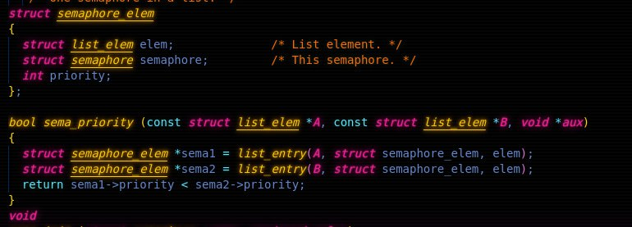
- приоритет семафора и функция сравнения семафоров по приоритету

При закрытии семафора (sema_down), ожидающие процессы добавляются в список ожидающих согласно приоритету

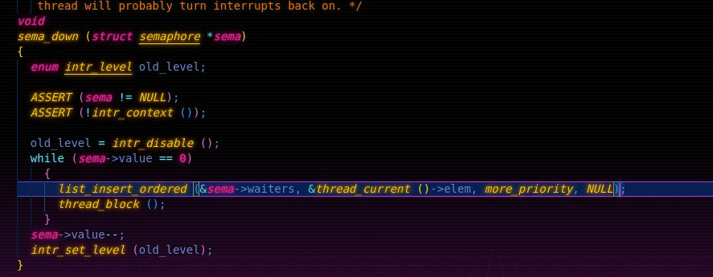
- вставка ожидающих процессов по приоритету при закрытии семафора

При открытии семафора (sema_up), ожидающие процессы сортируются по приоритету, чтобы разбудить процесс с наивысшим приоритетом.
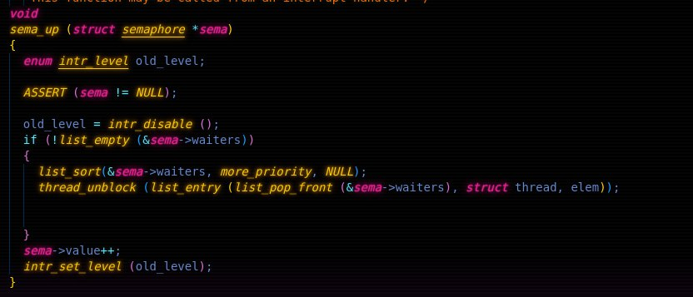
- сортировка процессов про приоритету при открытии семафора

При работе с мониторами, при добавлении ожидающего процесса в cond_wait(), необходимо вставить его в список, согласно приоритету замка, который унаследован от процесса, так как в мониторах используется semaphore_elem. Также при вызове cond_signal() необходимо отсортировать процессы по приоритету замков
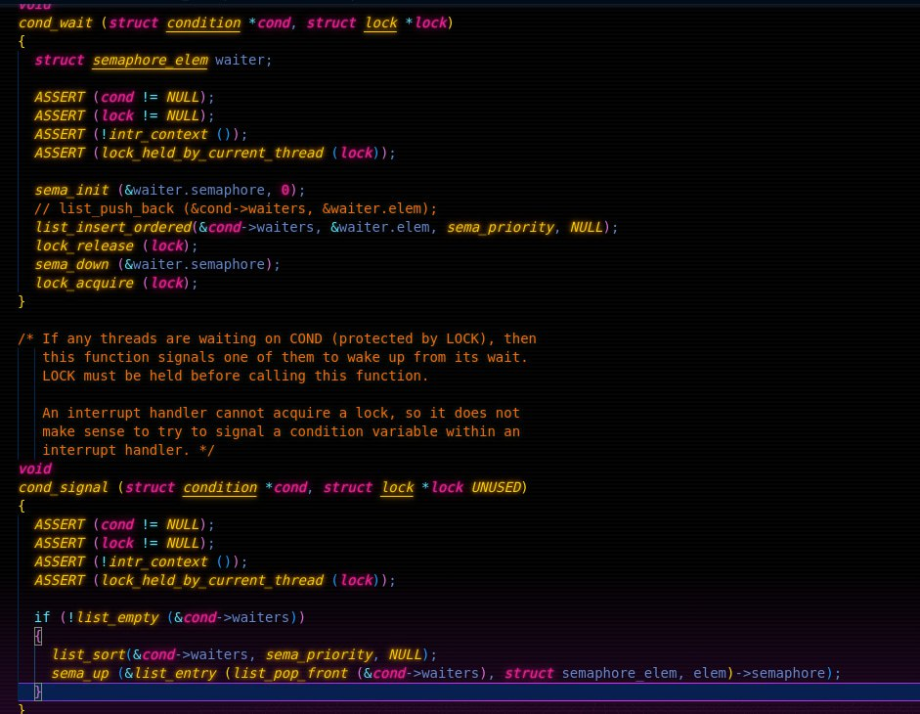
- сортировка ожидающих процессов по приоритетам в мониторе

- Функции планировщика
Все функции планировщика процессов представлены в файлах thread.c и synch.c

Функция | Описание
void thread_init (void) | Инициализирует планировщик процессов, инициализирует списки всех процессов и готовых. Создает главный процесс ‘main’ и сразу помечает его как исполняемый.
void thread_start (void) | Создает фоновый процесс и инициализирует систему планировщика и прерываний
void thread_tick (void) | Вызывается при прерываниях процессов, обновляет количество тактов на всех уровнях. В этой функции находится базовый алгоритм Round Robin
tid_t thread_create (const char *name, int priority, thread_func *function, void *aux) | Создает и исполняет процесс на уровне ядра ОС с названием name, приоритетом priority, задачей процесса function, и дополнительными данными aux. Возвращяет tid_t (идентификатор процесса) если процесс создался, иначе возвращает TID_ERROR
void thread_block (void) | Блокирует текущий процесс и вызывает планировщик
void thread_unblock (struct thread *t) | Разблокирует процесс t, добавляя его в список ready_list. Во время выполнения включены прерывания.
void thread_exit (void) | Заверщает текущий процесс, вызвая в конце планировщик.
void thread_yield (void) | Выключает текущий процесс и помещает его в ready_list, в конце вызывается планировщик
void thread_foreach (thread_action_func *func, void *aux) | Применяет функцию func ко всем процессам.
void thread_set_priority (int new_priority) | Выставляет исполняемому процессу приоритет new_priority
int thread_get_priority (void) | Возвращает приоритет исполняемого процесса
static void idle (void *idle_started_ UNUSED) | Вызывает фоновый процесс, работающий, когда нет процессов в ready_list.
static void init_thread (struct thread *t, const char *name, int priority) | Делает базовую инициализацию процесса t и блокирует его.
static struct thread *next_thread_to_run (void) | Возвращает процесс в начале списка ready_list. Если список пуст, вызывается фоновый процесс.
void thread_schedule_tail (struct thread *prev) | Берет текущий процесс, сбрасывает его такты, а также освобождает страницу предыдущего процесса, если он завершен и не является инициализирующим.
static void schedule (void) | Основной планировщик. Берет текущий и следующий процесс и если они разные, то переключает их, возвращая старый исполняемый процесс как prev. Далее вызывает thread_shedule_tail() для prev, чтобы завершить обработку.
static tid_t allocate_tid (void) | Возвращаят tid для процесса, используемого при инициализации в thread_init()
- Функции планировщика в thread.c

Функция | Описание
void sema_init (struct semaphore *sema, unsigned value) | Инициализирует семафор sema со значением value
void sema_down (struct semaphore *sema) | Закрывает семафор sema, добавляя исполняемый процесс в список ожидающих и блокируя его. Прерывания включены.
void sema_try_down(struct semaphore *sema) | Закрывает семафор sema, если он был открыт, возвращая true, но без добавления исполняемого процесса в список ожидающих, если семафор закрыт, то возвращает false
void sema_up (struct semaphore *sema) | Открывает семафор sema, убирая первый процесс из списка ожидающих.
void lock_init (struct lock *lock) | Инициализирует замок lock (семафор со значением 1)
void lock_acquire (struct lock *lock) | Выдает доступ к замку исполняемому процессу, после этого закрывая его
bool lock_try_acquire (struct lock *lock) | Попытка выдачи замка исполняемому процессу, возвращаяет true при успешной попытке, false при неудачной.
void lock_release (struct lock *lock) | Открывает замок, если исполняемый процесс – держатель замка.
bool lock_held_by_current_thread (const struct lock *lock) | Возвращает true если исполняемый процесс – держатель замка, false в противном случае
void cond_init (struct condition *cond) | Инициализирует монитор cond и список ожидающих процессов
void cond_wait (struct condition *cond, struct lock *lock) | Открывает замок монитора и ожидается выполнение условия монитора. Замок монитора должен быть закрыт
void cond_signal (struct condition *cond, struct lock *lock UNUSED) | Если несколько процессов ожидают выполнение условия монитора, то пробуждает один из них
void cond_broadcast (struct condition *cond, struct lock *lock) | Если несколько процессов ожидают выполнение условия монитора, то пробуждаются все эти процессы

- Жертвование приоритета
Жертвование процесса происходит, когда процесс с большим приоритетом пытается захватить замок, который уже держит процесс с меньшим приоритетом. Если в это время будут исполняться более приоритетные процессы, то процесс-держатель замка может никогда не получить процессорного времени. Смысл жертвования заключается в том, что более приоритетный процесс, пытающийся захватить замок, жертвует процесс менее приоритетному процессу-держателю замка, чтобы он как можно раньше исполнился и освободил замок. В коде жертвование процесса происходит в функции lock_ acquire(). Смысл заключается в жертвовании текущим процессом приоритета, тому процессу, который сейчас дерит замок. Также предусмотрен случай, если процесс у замка тоже жертвует процесс другому у другого замка.

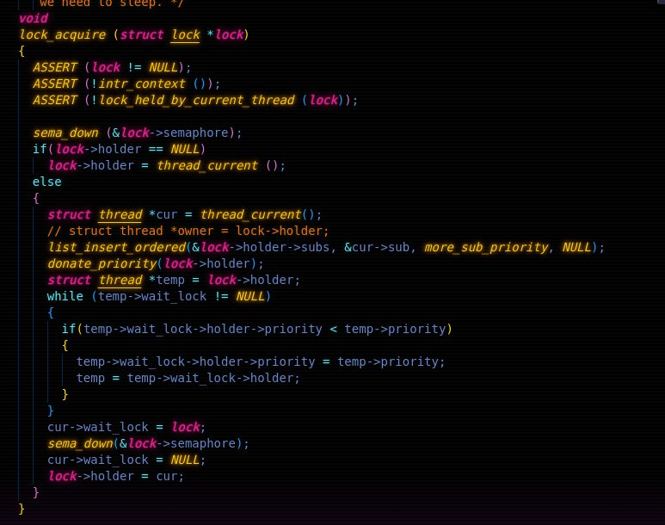
- Применение жертвования приоритета

Для реализации жертвования были созданы функции donate_priority(), update_priority(), которые жертвуют приоритет держателю замка, при попытке текущим потоком захватить замок и обновлении приоритета держателя замка, когда он его отпускает.
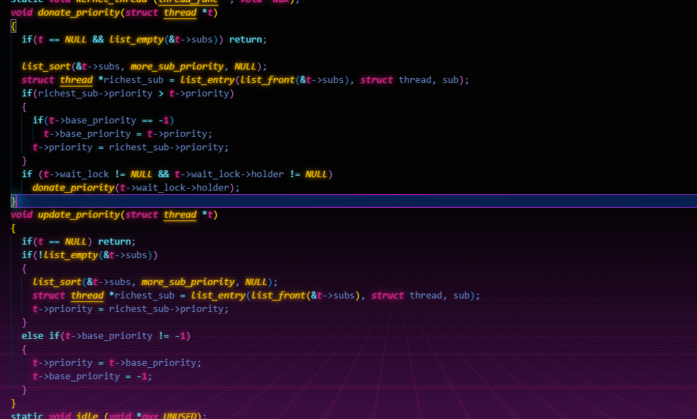
- Функции donate_priority и update_priority

Также была изменена функция thread_set_priority, чтобы учитывать приоритет, пожертвованный другими процессами

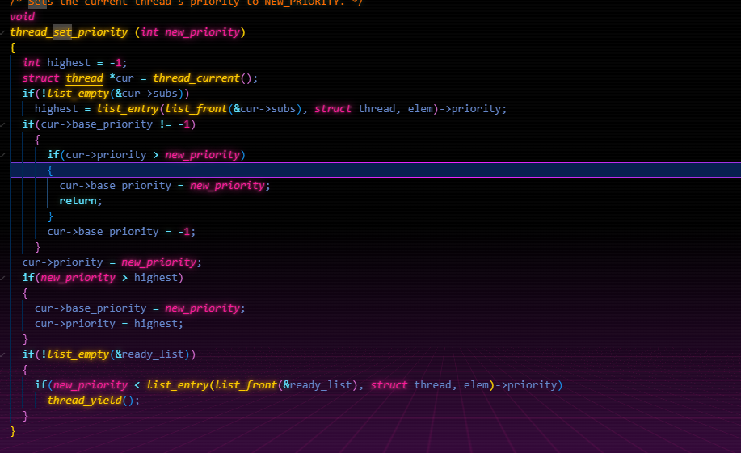
- Изменения в thread_set_priority

- Результаты тестов

- alarm-priority
Создает 10 процессов с разными приоритетами и проверяет их выполнение в порядке убывания приоритета
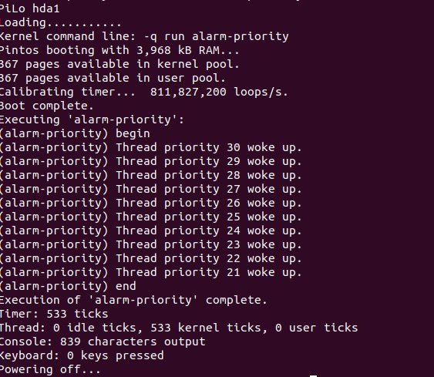
- результат alarm-priority

- priority-change
При выполнении понижает приоритет одного процесса и проверяет, уступит ли этот процесс другому

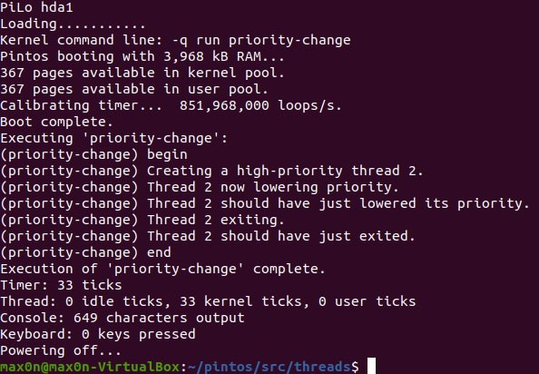
- результат priority-change

- priority-fifo
Создает 16 процессов с одинаковым приоритетом и выполняет их согласно алгоритму Round Robin

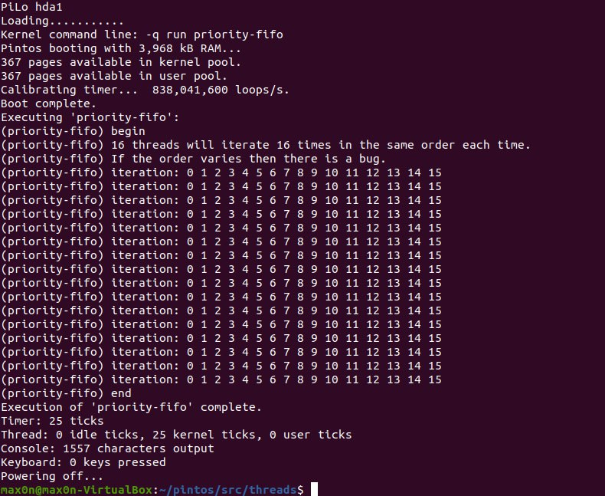
- результат priority-fifo

- priority-preempt

Создает высокоприоритетный процесс, который система пытается заставить уступить. Тест проверяет, что этот процесс добавляется в вершину ready_list и сразу исполняется.

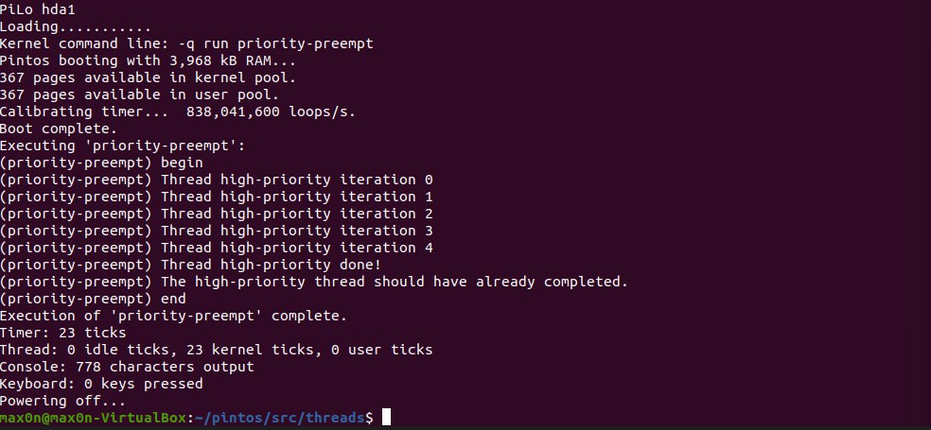
- результат priority-preempt

- priority-sema
Создает 10 процессов, которые по очереди приоритета допускаются к семафору и проверяет, что процессы были допущены к семафору согласно приоритету
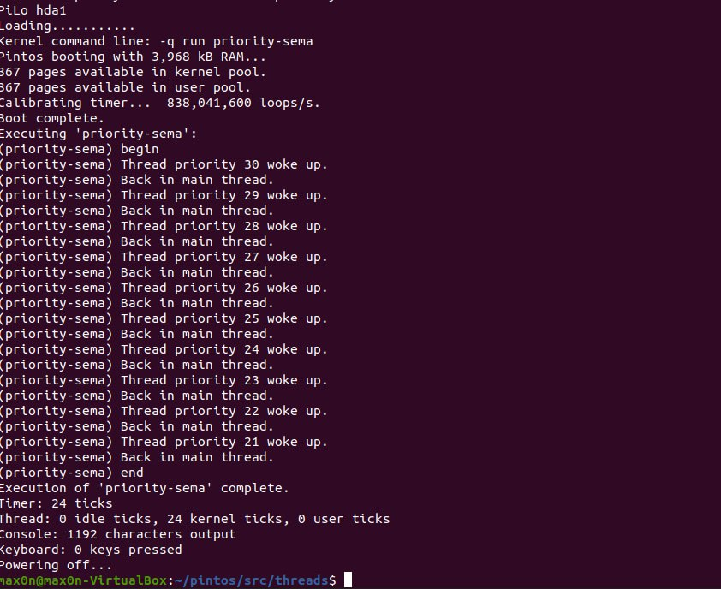
- результат priority-sema

- priority-condvar
Создает 10 процессов и поочередно допускает их к монитору, проверяет, чтобы процессы получали сигнал в порядке убывания приоритета

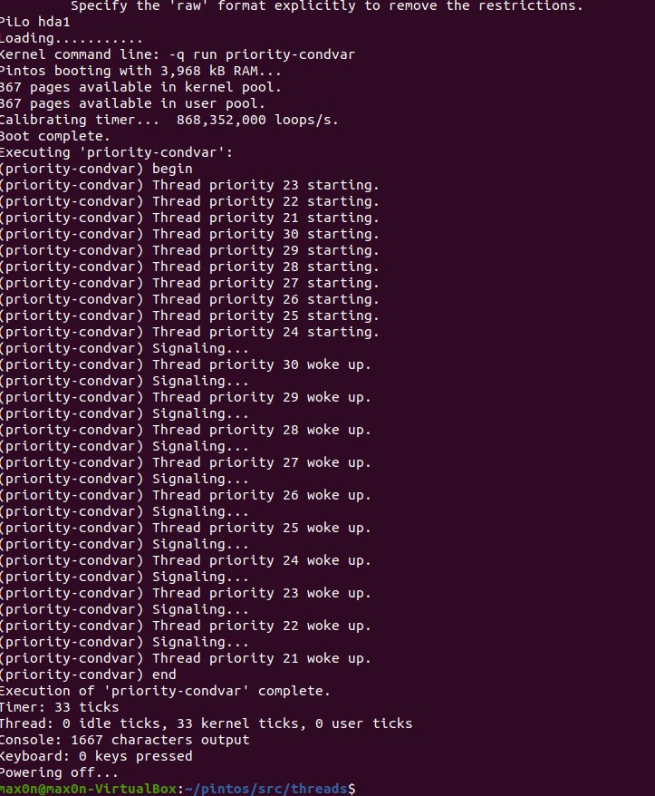
- результат priority-condvar

- priority-donate-one
Main процесс создает 2 процесса с высоким приоритеом и сразу захватывает замок, 2 других процесса тоже пытаются захватить замок и жертвуют свой приоритет main, затем они получают доступ к замку в порядке приоритета

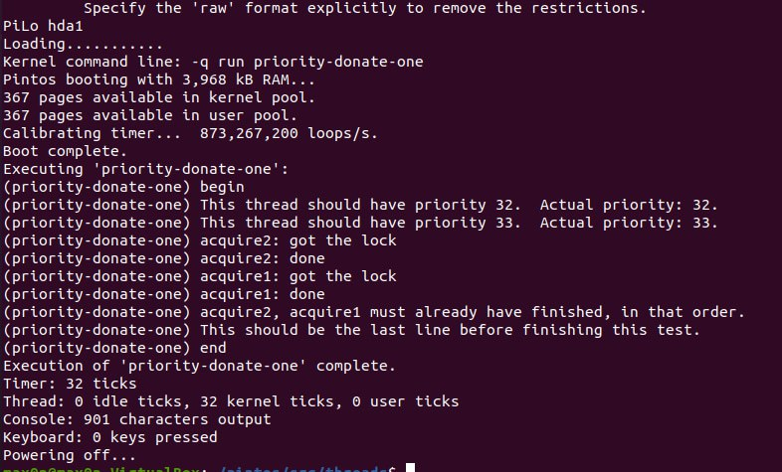
- результат priority-donate-one

- priority-donate-lower
Main процесс создает процесс, который жертвует более высокий процесс. Затем main процесс пытается понизить приоритет, но не может, так как новый приоритет ниже пожертованного

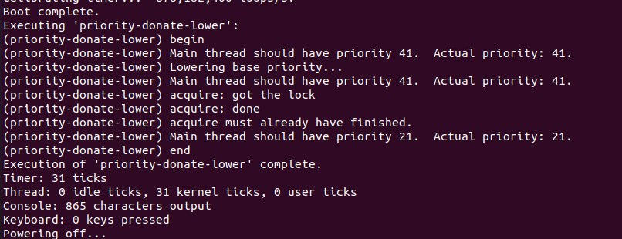
- результат priority-donate-lower

- priority-donate-multiple
Тест похож на два парралельных теста priority-donate-one. Main захватывает 2 замка и 2 других процесса блокируются замками и жертвуют приоритет, потом процессы получают замки согласно приоритету

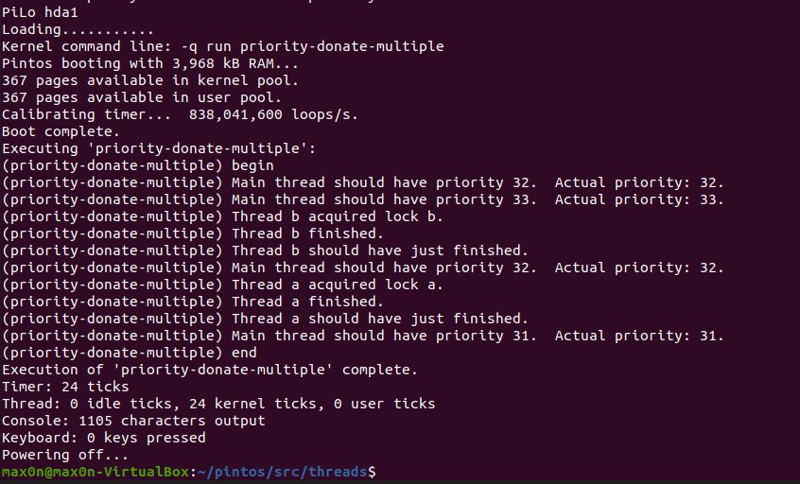
- результат priority-donate-multiple

- priority-donate-multiple2
Main процесс захватывает 2 замка и создает процессы a, b, c с приоритетами b > a > c. Процессы a, b заблокированы своими замками и жертвуют свой приоритет main процессу. В конце эти процессы получают замки в порядке приоритета и после всех процессов исполняется процесс c.

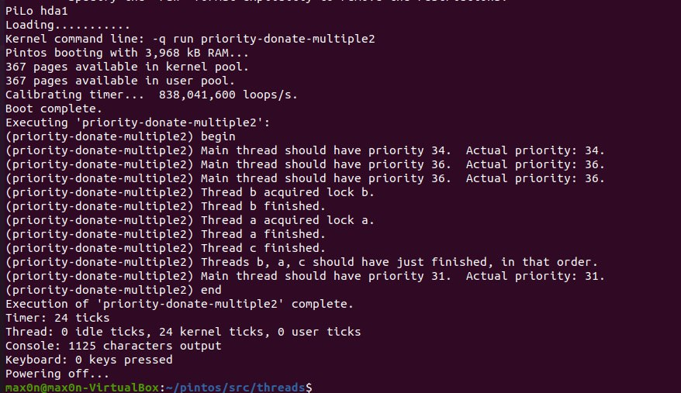
- результат priority-donate-multiple2

- priority-donate-sema
Создает процессы l, m, h. l – получает замок и семафор. m – ожидает семафор. h – пытается получить замок и жертвует приоритет l. Проверяет, чтобы процессы закончились согласно приоритету

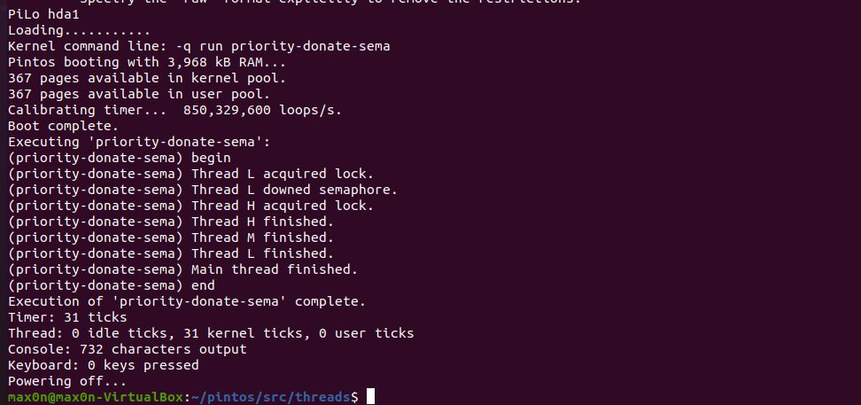
- результат priority-doante-sema

- priority-donate-nest
Процесc L захватывает замок А, процесс M – пытается получить замок А, жертвуя приоритет и захватывает замок B. Приоритет H пытается захватить замок В, жертвуя приоритет М, а М жертвует приоритет L. Проверяет что процессы вложенно жертвуют приоритет и заканчиваются согласно приоритету.

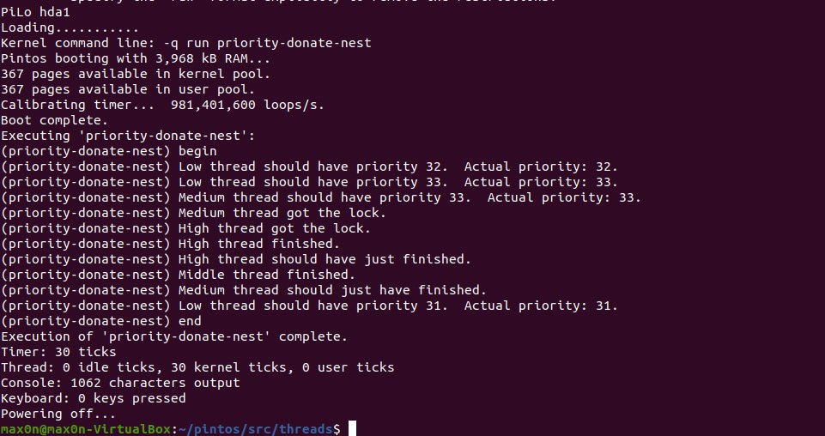
- результат priority-donate-one
- priority-donate-chain
Main процесс создает 7 процессов и захватывает 8 замков. Созданные процессы пытаются захватить замки и рекурсивно жертвуют приоритет main и другим процессам. В итоге main процесс имеет максимальный приоритет

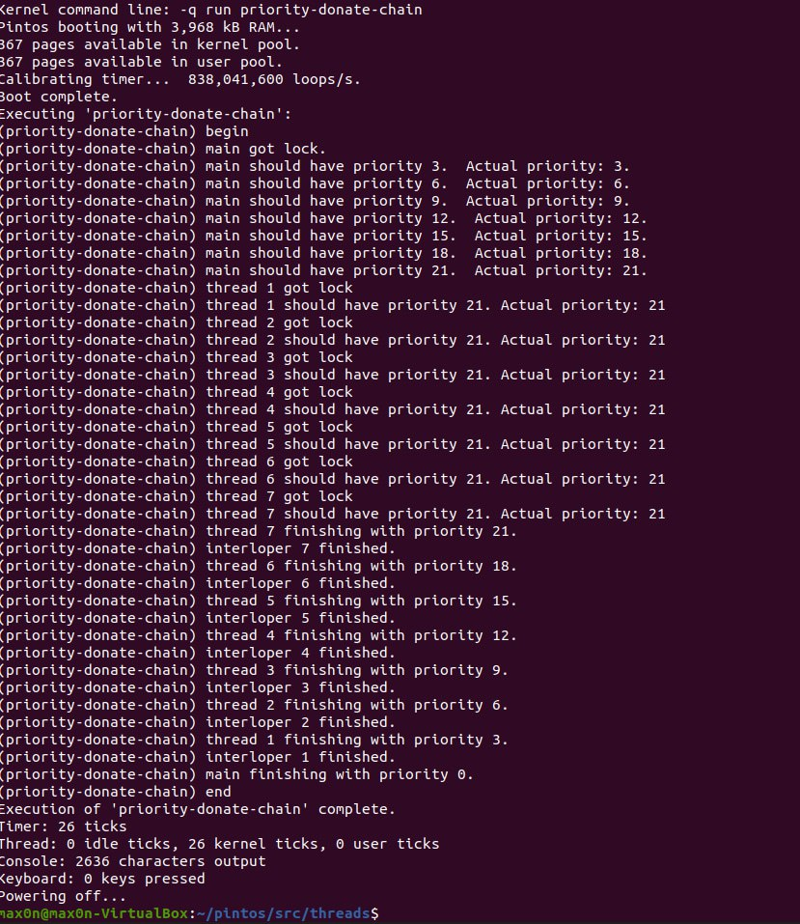
- результат priority-donate-chain

вывод
В результате выполнения лабораторной работы были получены знания о планировании и синхронизации процессов. Были изучены такие примитивы синхронизации, как семафоры, замки и мониторы. Также были изучены такие алгоритмы, как FCFS, RR, SJF и учитывание приоритетов в этих алгоритмах.

ПРИложение А
src/threads/thread.c

#include "threads/thread.h"
#include <debug.h>
#include <stddef.h>
#include <random.h>
#include <stdio.h>
#include <string.h>
#include "threads/flags.h"
#include "threads/interrupt.h"
#include "threads/intr-stubs.h"
#include "threads/palloc.h"
#include "threads/switch.h"
#include "threads/synch.h"
#include "threads/vaddr.h"
#ifdef USERPROG
#include "userprog/process.h"
#endif

/* Random value for struct thread's `magic' member.
Used to detect stack overflow. See the big comment at the top
of thread.h for details. */
#define THREAD_MAGIC 0xcd6abf4b

/* List of processes in THREAD_READY state, that is, processes
that are ready to run but not actually running. */
static struct list ready_list;

/* List of all processes. Processes are added to this list
when they are first scheduled and removed when they exit. */
static struct list all_list;

/* Idle thread. */
static struct thread *idle_thread;

/* Initial thread, the thread running init.c:main(). */
static struct thread *initial_thread;

/* Lock used by allocate_tid(). */
static struct lock tid_lock;

/* Stack frame for kernel_thread(). */
struct kernel_thread_frame
{
void *eip; /* Return address. */
thread_func *function; /* Function to call. */
void *aux; /* Auxiliary data for function. */
};

/* Statistics. */
static long long idle_ticks; /* # of timer ticks spent idle. */
static long long kernel_ticks; /* # of timer ticks in kernel threads. */
static long long user_ticks; /* # of timer ticks in user programs. */

/* Scheduling. */
#define TIME_SLICE 4 /* # of timer ticks to give each thread. */
static unsigned thread_ticks; /* # of timer ticks since last yield. */

/* If false (default), use round-robin scheduler.
If true, use multi-level feedback queue scheduler.
Controlled by kernel command-line option "-o mlfqs". */
bool thread_mlfqs;
bool more_priority(const struct list_elem *A, const struct list_elem *B, void* aux UNUSED)
{
struct thread *thread1 = list_entry(A, struct thread, elem);
struct thread *thread2 = list_entry(B, struct thread, elem);
return thread1->priority > thread2->priority;
}
bool more_sub_priority(const struct list_elem *A, const struct list_elem *B, void* aux UNUSED)
{
struct thread *thread1 = list_entry(A, struct thread, sub);
struct thread *thread2 = list_entry(B, struct thread, sub);
return thread1->priority > thread2->priority;
}
static void kernel_thread (thread_func *, void *aux);
void donate_priority(struct thread *t)
{
if(t == NULL && list_empty(&t->subs)) return;

list_sort(&t->subs, more_sub_priority, NULL);
struct thread *richest_sub = list_entry(list_front(&t->subs), struct thread, sub);
if(richest_sub->priority > t->priority)
{
if(t->base_priority == -1)
t->base_priority = t->priority;
t->priority = richest_sub->priority;
}
if (t->wait_lock != NULL && t->wait_lock->holder != NULL)
donate_priority(t->wait_lock->holder);
}
void update_priority(struct thread *t)
{
if(t == NULL) return;
if(!list_empty(&t->subs))
{
list_sort(&t->subs, more_sub_priority, NULL);
struct thread *richest_sub = list_entry(list_front(&t->subs), struct thread, sub);
t->priority = richest_sub->priority;
}
else if(t->base_priority != -1)
{
t->priority = t->base_priority;
t->base_priority = -1;
}
}
static void idle (void *aux UNUSED);
static struct thread *running_thread (void);
static struct thread *next_thread_to_run (void);
static void init_thread (struct thread *, const char *name, int priority);
static bool is_thread (struct thread *) UNUSED;
static void *alloc_frame (struct thread *, size_t size);
static void schedule (void);
void thread_schedule_tail (struct thread *prev);
static tid_t allocate_tid (void);

/* Initializes the threading system by transforming the code
that's currently running into a thread. This can't work in
general and it is possible in this case only because loader.S
was careful to put the bottom of the stack at a page boundary.

Also initializes the run queue and the tid lock.

After calling this function, be sure to initialize the page
allocator before trying to create any threads with
thread_create().

It is not safe to call thread_current() until this function
finishes. */
void
thread_init (void)
{
ASSERT (intr_get_level () == INTR_OFF);

lock_init (&tid_lock);
list_init (&ready_list);
list_init (&all_list);

/* Set up a thread structure for the running thread. */
initial_thread = running_thread ();
init_thread (initial_thread, "main", PRI_DEFAULT);
initial_thread->status = THREAD_RUNNING;
initial_thread->tid = allocate_tid ();
}

/* Starts preemptive thread scheduling by enabling interrupts.
Also creates the idle thread. */
void
thread_start (void)
{
/* Create the idle thread. */
struct semaphore idle_started;
sema_init (&idle_started, 0);
thread_create ("idle", PRI_MIN, idle, &idle_started);

/* Start preemptive thread scheduling. */
intr_enable ();

/* Wait for the idle thread to initialize idle_thread. */
sema_down (&idle_started);
}

/* Called by the timer interrupt handler at each timer tick.
Thus, this function runs in an external interrupt context. */
void
thread_tick (void)
{
struct thread *t = thread_current ();

/* Update statistics. */
if (t == idle_thread)
idle_ticks++;
#ifdef USERPROG
else if (t->pagedir != NULL)
user_ticks++;
#endif
else
kernel_ticks++;

/* Enforce preemption. */
if (++thread_ticks >= TIME_SLICE)
intr_yield_on_return ();
}

/* Prints thread statistics. */
void
thread_print_stats (void)
{
printf ("Thread: %lld idle ticks, %lld kernel ticks, %lld user ticks\n",
idle_ticks, kernel_ticks, user_ticks);
}

/* Creates a new kernel thread named NAME with the given initial
PRIORITY, which executes FUNCTION passing AUX as the argument,
and adds it to the ready queue. Returns the thread identifier
for the new thread, or TID_ERROR if creation fails.

If thread_start() has been called, then the new thread may be
scheduled before thread_create() returns. It could even exit
before thread_create() returns. Contrariwise, the original
thread may run for any amount of time before the new thread is
scheduled. Use a semaphore or some other form of
synchronization if you need to ensure ordering.

The code provided sets the new thread's `priority' member to
PRIORITY, but no actual priority scheduling is implemented.
Priority scheduling is the goal of Problem 1-3. */
tid_t
thread_create (const char *name, int priority,
thread_func *function, void *aux)
{
struct thread *t;
struct kernel_thread_frame *kf;
struct switch_entry_frame *ef;
struct switch_threads_frame *sf;
tid_t tid;
enum intr_level old_level;

ASSERT (function != NULL);

/* Allocate thread. */
t = palloc_get_page (PAL_ZERO);
if (t == NULL)
return TID_ERROR;

/* Initialize thread. */
init_thread (t, name, priority);
tid = t->tid = allocate_tid ();

/* Prepare thread for first run by initializing its stack.
Do this atomically so intermediate values for the 'stack'
member cannot be observed. */
old_level = intr_disable ();

/* Stack frame for kernel_thread(). */
kf = alloc_frame (t, sizeof *kf);
kf->eip = NULL;
kf->function = function;
kf->aux = aux;

/* Stack frame for switch_entry(). */
ef = alloc_frame (t, sizeof *ef);
ef->eip = (void (*) (void)) kernel_thread;

/* Stack frame for switch_threads(). */
sf = alloc_frame (t, sizeof *sf);
sf->eip = switch_entry;
sf->ebp = 0;

intr_set_level (old_level);

/* Add to run queue. */
thread_unblock (t);
thread_yield();

return tid;
}

/* Puts the current thread to sleep. It will not be scheduled
again until awoken by thread_unblock().

This function must be called with interrupts turned off. It
is usually a better idea to use one of the synchronization
primitives in synch.h. */
void
thread_block (void)
{
ASSERT (!intr_context ());
ASSERT (intr_get_level () == INTR_OFF);

thread_current ()->status = THREAD_BLOCKED;
schedule ();
}

/* Transitions a blocked thread T to the ready-to-run state.
This is an error if T is not blocked. (Use thread_yield() to
make the running thread ready.)

This function does not preempt the running thread. This can
be important: if the caller had disabled interrupts itself,
it may expect that it can atomically unblock a thread and
update other data. */
void
thread_unblock (struct thread *t)
{
enum intr_level old_level;

ASSERT (is_thread (t));

old_level = intr_disable ();
ASSERT (t->status == THREAD_BLOCKED);
// list_push_back (&ready_list, &t->elem);
list_insert_ordered(&ready_list, &t->elem, more_priority, NULL);
t->status = THREAD_READY;
intr_set_level (old_level);
}

/* Returns the name of the running thread. */
const char *
thread_name (void)
{
return thread_current ()->name;
}

/* Returns the running thread.
This is running_thread() plus a couple of sanity checks.
See the big comment at the top of thread.h for details. */
struct thread *
thread_current (void)
{
struct thread *t = running_thread ();

/* Make sure T is really a thread.
If either of these assertions fire, then your thread may
have overflowed its stack. Each thread has less than 4 kB
of stack, so a few big automatic arrays or moderate
recursion can cause stack overflow. */
ASSERT (is_thread (t));
ASSERT (t->status == THREAD_RUNNING);

return t;
}

/* Returns the running thread's tid. */
tid_t
thread_tid (void)
{
return thread_current ()->tid;
}

/* Deschedules the current thread and destroys it. Never
returns to the caller. */
void
thread_exit (void)
{
ASSERT (!intr_context ());

#ifdef USERPROG
process_exit ();
#endif

/* Remove thread from all threads list, set our status to dying,
and schedule another process. That process will destroy us
when it calls thread_schedule_tail(). */
intr_disable ();
list_remove (&thread_current()->allelem);
thread_current ()->status = THREAD_DYING;
schedule ();
NOT_REACHED ();
}

/* Yields the CPU. The current thread is not put to sleep and
may be scheduled again immediately at the scheduler's whim. */
void
thread_yield (void)
{
struct thread *cur = thread_current ();
enum intr_level old_level;

ASSERT (!intr_context ());

old_level = intr_disable ();
if (cur != idle_thread)
list_insert_ordered(&ready_list, &cur->elem, more_priority, NULL);
cur->status = THREAD_READY;
schedule ();
intr_set_level (old_level);
}

/* Invoke function 'func' on all threads, passing along 'aux'.
This function must be called with interrupts off. */
void
thread_foreach (thread_action_func *func, void *aux)
{
struct list_elem *e;

ASSERT (intr_get_level () == INTR_OFF);

for (e = list_begin (&all_list); e != list_end (&all_list);
e = list_next (e))
{
struct thread *t = list_entry (e, struct thread, allelem);
func (t, aux);
}
}

/* Sets the current thread's priority to NEW_PRIORITY. */
void
thread_set_priority (int new_priority)
{
int highest = -1;
struct thread *cur = thread_current();
if(!list_empty(&cur->subs))
highest = list_entry(list_front(&cur->subs), struct thread, elem)->priority;
if(cur->base_priority != -1)
{
if(cur->priority > new_priority)
{
cur->base_priority = new_priority;
return;
}
cur->base_priority = -1;
}
cur->priority = new_priority;
if(new_priority > highest)
{
cur->base_priority = new_priority;
cur->priority = highest;
}
if(!list_empty(&ready_list))
{
if(new_priority < list_entry(list_front(&ready_list), struct thread, elem)->priority)
thread_yield();
}
}

/* Returns the current thread's priority. */
int
thread_get_priority (void)
{
return thread_current ()->priority;
}

/* Sets the current thread's nice value to NICE. */
void
thread_set_nice (int nice UNUSED)
{
/* Not yet implemented. */
}

/* Returns the current thread's nice value. */
int
thread_get_nice (void)
{
/* Not yet implemented. */
return 0;
}

/* Returns 100 times the system load average. */
int
thread_get_load_avg (void)
{
/* Not yet implemented. */
return 0;
}

/* Returns 100 times the current thread's recent_cpu value. */
int
thread_get_recent_cpu (void)
{
/* Not yet implemented. */
return 0;
}
/* Idle thread. Executes when no other thread is ready to run.

The idle thread is initially put on the ready list by
thread_start(). It will be scheduled once initially, at which
point it initializes idle_thread, "up"s the semaphore passed
to it to enable thread_start() to continue, and immediately
blocks. After that, the idle thread never appears in the
ready list. It is returned by next_thread_to_run() as a
special case when the ready list is empty. */
static void
idle (void *idle_started_ UNUSED)
{
struct semaphore *idle_started = idle_started_;
idle_thread = thread_current ();
sema_up (idle_started);

for (;;)
{
/* Let someone else run. */
intr_disable ();
thread_block ();

/* Re-enable interrupts and wait for the next one.

The `sti' instruction disables interrupts until the
completion of the next instruction, so these two
instructions are executed atomically. This atomicity is
important; otherwise, an interrupt could be handled
between re-enabling interrupts and waiting for the next
one to occur, wasting as much as one clock tick worth of
time.

See [IA32-v2a] "HLT", [IA32-v2b] "STI", and [IA32-v3a]
7.11.1 "HLT Instruction". */
asm volatile ("sti; hlt" : : : "memory");
}
}

/* Function used as the basis for a kernel thread. */
static void
kernel_thread (thread_func *function, void *aux)
{
ASSERT (function != NULL);

intr_enable (); /* The scheduler runs with interrupts off. */
function (aux); /* Execute the thread function. */
thread_exit (); /* If function() returns, kill the thread. */
}
/* Returns the running thread. */
struct thread *
running_thread (void)
{
uint32_t *esp;

/* Copy the CPU's stack pointer into `esp', and then round that
down to the start of a page. Because `struct thread' is
always at the beginning of a page and the stack pointer is
somewhere in the middle, this locates the curent thread. */
asm ("mov %%esp, %0" : "=g" (esp));
return pg_round_down (esp);
}

/* Returns true if T appears to point to a valid thread. */
static bool
is_thread (struct thread *t)
{
return t != NULL && t->magic == THREAD_MAGIC;
}

/* Does basic initialization of T as a blocked thread named
NAME. */
static void
init_thread (struct thread *t, const char *name, int priority)
{
ASSERT (t != NULL);
ASSERT (PRI_MIN <= priority && priority <= PRI_MAX);
ASSERT (name != NULL);

memset (t, 0, sizeof *t);
t->status = THREAD_BLOCKED;
strlcpy (t->name, name, sizeof t->name);
t->stack = (uint8_t *) t + PGSIZE;
t->priority = priority;
t->magic = THREAD_MAGIC;
t->base_priority = -1;
t->wait_lock = NULL;
list_init(&t->subs);
list_push_back (&all_list, &t->allelem);
}

/* Allocates a SIZE-byte frame at the top of thread T's stack and
returns a pointer to the frame's base. */
static void *
alloc_frame (struct thread *t, size_t size)
{
/* Stack data is always allocated in word-size units. */
ASSERT (is_thread (t));
ASSERT (size % sizeof (uint32_t) == 0);

t->stack -= size;
return t->stack;
}

/* Chooses and returns the next thread to be scheduled. Should
return a thread from the run queue, unless the run queue is
empty. (If the running thread can continue running, then it
will be in the run queue.) If the run queue is empty, return
idle_thread. */
static struct thread *
next_thread_to_run (void)
{
if (list_empty (&ready_list))
return idle_thread;
else
return list_entry (list_pop_front (&ready_list), struct thread, elem);
}

/* Completes a thread switch by activating the new thread's page
tables, and, if the previous thread is dying, destroying it.

At this function's invocation, we just switched from thread
PREV, the new thread is already running, and interrupts are
still disabled. This function is normally invoked by
thread_schedule() as its final action before returning, but
the first time a thread is scheduled it is called by
switch_entry() (see switch.S).

It's not safe to call printf() until the thread switch is
complete. In practice that means that printf()s should be
added at the end of the function.

After this function and its caller returns, the thread switch
is complete. */
void
thread_schedule_tail (struct thread *prev)
{
struct thread *cur = running_thread ();

ASSERT (intr_get_level () == INTR_OFF);

/* Mark us as running. */
cur->status = THREAD_RUNNING;

/* Start new time slice. */
thread_ticks = 0;

#ifdef USERPROG
/* Activate the new address space. */
process_activate ();
#endif

/* If the thread we switched from is dying, destroy its struct
thread. This must happen late so that thread_exit() doesn't
pull out the rug under itself. (We don't free
initial_thread because its memory was not obtained via
palloc().) */
if (prev != NULL && prev->status == THREAD_DYING && prev != initial_thread)
{
ASSERT (prev != cur);
palloc_free_page (prev);
}
}

/* Schedules a new process. At entry, interrupts must be off and
the running process's state must have been changed from
running to some other state. This function finds another
thread to run and switches to it.

It's not safe to call printf() until thread_schedule_tail()
has completed. */
static void
schedule (void)
{
struct thread *cur = running_thread ();
struct thread *next = next_thread_to_run ();
struct thread *prev = NULL;

ASSERT (intr_get_level () == INTR_OFF);
ASSERT (cur->status != THREAD_RUNNING);
ASSERT (is_thread (next));

if (cur != next)
prev = switch_threads (cur, next);
thread_schedule_tail (prev);
}

/* Returns a tid to use for a new thread. */
static tid_t
allocate_tid (void)
{
static tid_t next_tid = 1;
tid_t tid;

lock_acquire (&tid_lock);
tid = next_tid++;
lock_release (&tid_lock);

return tid;
}
/* Offset of `stack' member within `struct thread'.
Used by switch.S, which can't figure it out on its own. */
uint32_t thread_stack_ofs = offsetof (struct thread, stack);

src/threads/synch.c

/* This file is derived from source code for the Nachos
instructional operating system. The Nachos copyright notice
is reproduced in full below. */

/* Copyright (c) 1992-1996 The Regents of the University of California.
All rights reserved.

Permission to use, copy, modify, and distribute this software
and its documentation for any purpose, without fee, and
without written agreement is hereby granted, provided that the
above copyright notice and the following two paragraphs appear
in all copies of this software.

IN NO EVENT SHALL THE UNIVERSITY OF CALIFORNIA BE LIABLE TO
ANY PARTY FOR DIRECT, INDIRECT, SPECIAL, INCIDENTAL, OR
CONSEQUENTIAL DAMAGES ARISING OUT OF THE USE OF THIS SOFTWARE
AND ITS DOCUMENTATION, EVEN IF THE UNIVERSITY OF CALIFORNIA
HAS BEEN ADVISED OF THE POSSIBILITY OF SUCH DAMAGE.

THE UNIVERSITY OF CALIFORNIA SPECIFICALLY DISCLAIMS ANY
WARRANTIES, INCLUDING, BUT NOT LIMITED TO, THE IMPLIED
WARRANTIES OF MERCHANTABILITY AND FITNESS FOR A PARTICULAR
PURPOSE. THE SOFTWARE PROVIDED HEREUNDER IS ON AN "AS IS"
BASIS, AND THE UNIVERSITY OF CALIFORNIA HAS NO OBLIGATION TO
PROVIDE MAINTENANCE, SUPPORT, UPDATES, ENHANCEMENTS, OR
MODIFICATIONS.
*/

#include "threads/synch.h"
#include <stdio.h>
#include <string.h>
#include "threads/interrupt.h"
#include "threads/thread.h"

struct semaphore_elem
{
struct list_elem elem; /* List element. */
struct semaphore semaphore; /* This semaphore. */
int priority;
};

bool sema_priority (const struct list_elem *A, const struct list_elem *B, void *aux)
{
struct semaphore_elem *sema1 = list_entry(A, struct semaphore_elem, elem);
struct semaphore_elem *sema2 = list_entry(B, struct semaphore_elem, elem);
return sema1->priority < sema2->priority;
}

void
/* Initializes semaphore SEMA to VALUE. A semaphore is a
nonnegative integer along with two atomic operators for
manipulating it:

- down or "P": wait for the value to become positive, then
decrement it.

- up or "V": increment the value (and wake up one waiting
thread, if any). */
/* One semaphore in a list. */
sema_init (struct semaphore *sema, unsigned value)
{
ASSERT (sema != NULL);

sema->value = value;
list_init (&sema->waiters);
}

/* Down or "P" operation on a semaphore. Waits for SEMA's value
to become positive and then atomically decrements it.

This function may sleep, so it must not be called within an
interrupt handler. This function may be called with
interrupts disabled, but if it sleeps then the next scheduled
thread will probably turn interrupts back on. */
void
sema_down (struct semaphore *sema)
{
enum intr_level old_level;

ASSERT (sema != NULL);
ASSERT (!intr_context ());

old_level = intr_disable ();
while (sema->value == 0)
{
list_insert_ordered (&sema->waiters, &thread_current ()->elem, more_priority, NULL);
thread_block ();
}
sema->value--;
intr_set_level (old_level);
}

/* Down or "P" operation on a semaphore, but only if the
semaphore is not already 0. Returns true if the semaphore is
decremented, false otherwise.

This function may be called from an interrupt handler. */
bool
sema_try_down (struct semaphore *sema)
{
enum intr_level old_level;
bool success;

ASSERT (sema != NULL);

old_level = intr_disable ();
if (sema->value > 0)
{
sema->value--;
success = true;
}
else
success = false;
intr_set_level (old_level);

return success;
}

/* Up or "V" operation on a semaphore. Increments SEMA's value
and wakes up one thread of those waiting for SEMA, if any.

This function may be called from an interrupt handler. */
void
sema_up (struct semaphore *sema)
{
enum intr_level old_level;

ASSERT (sema != NULL);

old_level = intr_disable ();
sema->value++;
if (!list_empty (&sema->waiters))
{
list_sort(&sema->waiters, more_priority, NULL);
thread_unblock (list_entry (list_pop_front (&sema->waiters), struct thread, elem));
}
intr_set_level (old_level);
if(!intr_context())
thread_yield();
}

static void sema_test_helper (void *sema_);

/* Self-test for semaphores that makes control "ping-pong"
between a pair of threads. Insert calls to printf() to see
what's going on. */
void
sema_self_test (void)
{
struct semaphore sema[2];
int i;

printf ("Testing semaphores...");
sema_init (&sema[0], 0);
sema_init (&sema[1], 0);
thread_create ("sema-test", PRI_DEFAULT, sema_test_helper, &sema);
for (i = 0; i < 10; i++)
{
sema_up (&sema[0]);
sema_down (&sema[1]);
}
printf ("done.\n");
}

/* Thread function used by sema_self_test(). */
static void
sema_test_helper (void *sema_)
{
struct semaphore *sema = sema_;
int i;

for (i = 0; i < 10; i++)
{
sema_down (&sema[0]);
sema_up (&sema[1]);
}
}
/* Initializes LOCK. A lock can be held by at most a single
thread at any given time. Our locks are not "recursive", that
is, it is an error for the thread currently holding a lock to
try to acquire that lock.

A lock is a specialization of a semaphore with an initial
value of 1. The difference between a lock and such a
semaphore is twofold. First, a semaphore can have a value
greater than 1, but a lock can only be owned by a single
thread at a time. Second, a semaphore does not have an owner,
meaning that one thread can "down" the semaphore and then
another one "up" it, but with a lock the same thread must both
acquire and release it. When these restrictions prove
onerous, it's a good sign that a semaphore should be used,
instead of a lock. */
void
lock_init (struct lock *lock)
{
ASSERT (lock != NULL);

lock->holder = NULL;
sema_init (&lock->semaphore, 1);
}

/* Acquires LOCK, sleeping until it becomes available if
necessary. The lock must not already be held by the current
thread.

This function may sleep, so it must not be called within an
interrupt handler. This function may be called with
interrupts disabled, but interrupts will be turned back on if
we need to sleep. */
void
lock_acquire (struct lock *lock)
{
ASSERT (lock != NULL);
ASSERT (!intr_context ());
ASSERT (!lock_held_by_current_thread (lock));
struct thread *cur = thread_current();
if(lock->holder != NULL)
{
cur->wait_lock = lock;
list_insert_ordered(&lock->holder->subs, &cur->sub, more_sub_priority, NULL);
donate_priority(lock->holder);
// struct thread *temp = lock->holder;

}
sema_down(&lock->semaphore);
cur->wait_lock = NULL;
lock->holder = cur;
// thread_yield();
}

/* Tries to acquires LOCK and returns true if successful or false
on failure. The lock must not already be held by the current
thread.

This function will not sleep, so it may be called within an
interrupt handler. */
bool
lock_try_acquire (struct lock *lock)
{
bool success;

ASSERT (lock != NULL);
ASSERT (!lock_held_by_current_thread (lock));

success = sema_try_down (&lock->semaphore);
if (success)
lock->holder = thread_current ();
return success;
}

/* Releases LOCK, which must be owned by the current thread.

An interrupt handler cannot acquire a lock, so it does not
make sense to try to release a lock within an interrupt
handler. */
void
lock_release (struct lock *lock)
{
ASSERT (lock != NULL);
ASSERT (lock_held_by_current_thread (lock));

lock->holder = NULL;
struct thread *cur = thread_current();
// list_init(&cur->subs);
struct list_elem *i = list_begin(&cur->subs);
for(i; i != list_end(&cur->subs); i = list_next(i))
{
struct thread *wait = list_entry(i, struct thread, sub);
if(wait->wait_lock == lock)
list_remove(i);
}
update_priority(cur);
sema_up (&lock->semaphore);
}

/* Returns true if the current thread holds LOCK, false
otherwise. (Note that testing whether some other thread holds
a lock would be racy.) */
bool
lock_held_by_current_thread (const struct lock *lock)
{
ASSERT (lock != NULL);

return lock->holder == thread_current ();
}

/* Initializes condition variable COND. A condition variable
allows one piece of code to signal a condition and cooperating
code to receive the signal and act upon it. */
void
cond_init (struct condition *cond)
{
ASSERT (cond != NULL);

list_init (&cond->waiters);
}

/* Atomically releases LOCK and waits for COND to be signaled by
some other piece of code. After COND is signaled, LOCK is
reacquired before returning. LOCK must be held before calling
this function.

The monitor implemented by this function is "Mesa" style, not
"Hoare" style, that is, sending and receiving a signal are not
an atomic operation. Thus, typically the caller must recheck
the condition after the wait completes and, if necessary, wait
again.

A given condition variable is associated with only a single
lock, but one lock may be associated with any number of
condition variables. That is, there is a one-to-many mapping
from locks to condition variables.

This function may sleep, so it must not be called within an
interrupt handler. This function may be called with
interrupts disabled, but interrupts will be turned back on if
we need to sleep. */
void
cond_wait (struct condition *cond, struct lock *lock)
{
struct semaphore_elem waiter;

ASSERT (cond != NULL);
ASSERT (lock != NULL);
ASSERT (!intr_context ());
ASSERT (lock_held_by_current_thread (lock));

sema_init (&waiter.semaphore, 0);
waiter.priority = thread_current()->priority;
// list_push_back (&cond->waiters, &waiter.elem);
list_insert_ordered(&cond->waiters, &waiter.elem, sema_priority, NULL);
lock_release (lock);
sema_down (&waiter.semaphore);
lock_acquire (lock);
}

/* If any threads are waiting on COND (protected by LOCK), then
this function signals one of them to wake up from its wait.
LOCK must be held before calling this function.

An interrupt handler cannot acquire a lock, so it does not
make sense to try to signal a condition variable within an
interrupt handler. */
void
cond_signal (struct condition *cond, struct lock *lock UNUSED)
{
ASSERT (cond != NULL);
ASSERT (lock != NULL);
ASSERT (!intr_context ());
ASSERT (lock_held_by_current_thread (lock));

if (!list_empty (&cond->waiters))
{
list_sort(&cond->waiters, sema_priority, NULL);
sema_up (&list_entry (list_pop_front (&cond->waiters), struct semaphore_elem, elem)->semaphore);
}
}

/* Wakes up all threads, if any, waiting on COND (protected by
LOCK). LOCK must be held before calling this function.

An interrupt handler cannot acquire a lock, so it does not
make sense to try to signal a condition variable within an
interrupt handler. */
void
cond_broadcast (struct condition *cond, struct lock *lock)
{
ASSERT (cond != NULL);
ASSERT (lock != NULL);

while (!list_empty (&cond->waiters))
cond_signal (cond, lock);
}

